LECTEUR DE CARTE MAGNETIQUE AUTONOME
LCMW=PG878
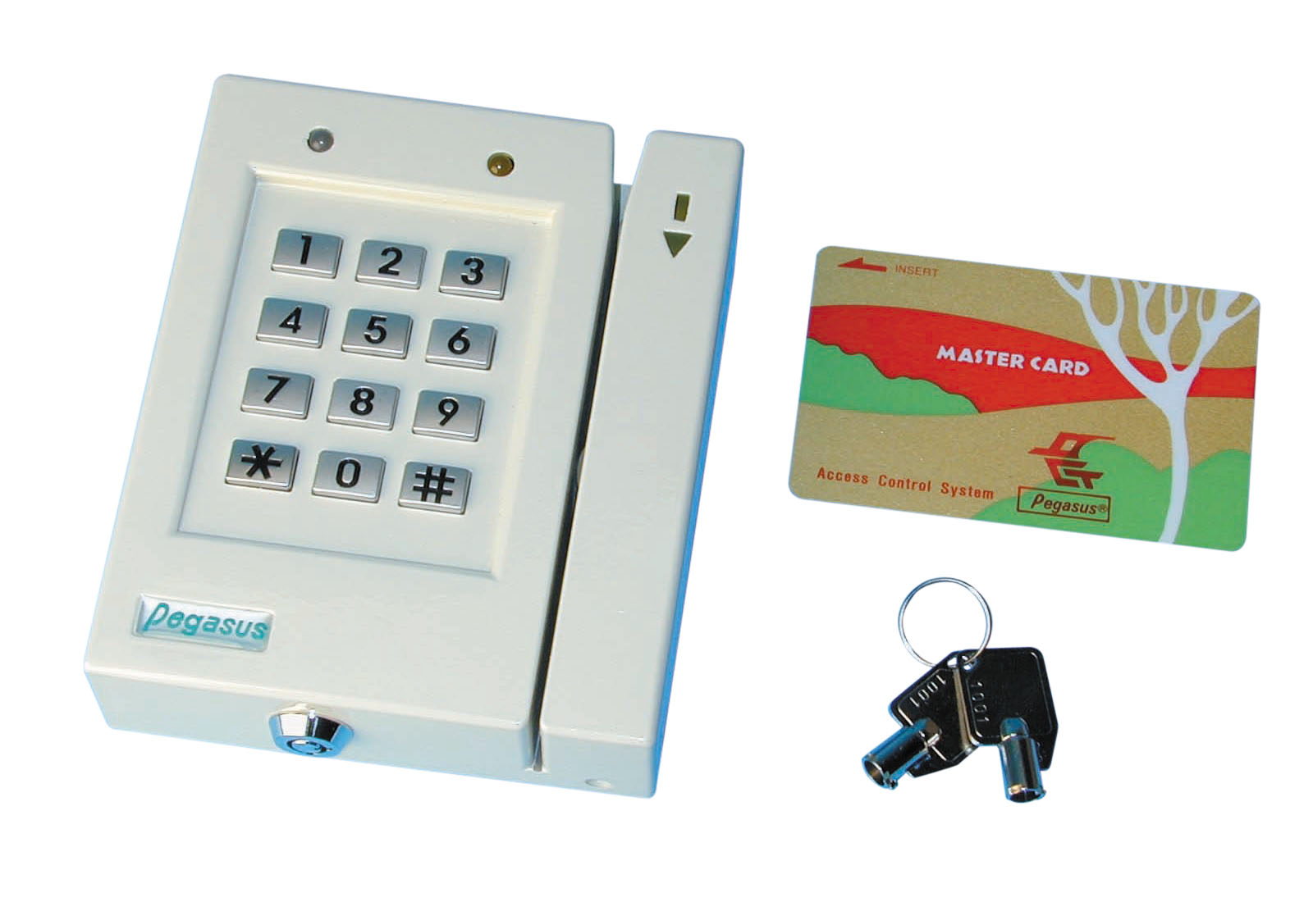

1° CARACTERISTIQUES

- 8 modes d’accès possibles :

- code uniquement
- carte uniquement
- code + carte
- code ou carte
- carte avec code PIN
- Accès libre

- La planification et les paramètres du système sont stockés dans une mémoire qui peut les retenir pendant 100 ans sans alimentation extérieure

- Le modèle de base peut contrôler 3000 cartes mais certains modèles peuvent aller jusqu’à 9999 cartes

- Temps d'ouverture programmable (1 à 98 secondes)

- Bouton poussoir de sortie ou contrôle de sortie à distance.

f) Avec le CMOS en version CPU pour faible pouvoir de consommation et haute immunité aux signaux électroniques gênants. Fonction chien de garde incluse pour la prévention.

2° INSTRUCTIONS POUR LECTURE DE CARTE

Passer la carte magnétique dans la fente a droite du clavier dans le sens de la flèche de haut en bas. Si la LED verte à gauche s'allume, la lecture de carte est complète. Si la LED rouge à gauche s'allume, repasser la carte. Sinon vérifier la validité de votre carte.

3° DESCRIPTION DU CLAVIER
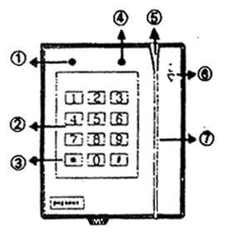
1. Led de gauche bicolore :
- Verte : attend le passage de la clé
- Clignotement vert : libère l'ouverture
- Rouge : erreur
- Clignotement vert et rouge : programmation
2. Touches
3. Remise à zéro
4. LED
5. Indicateur de l’endroit ou insérer la carte
6. Indicateur lumineux de mise en marche
7. Fente pour insérer la carte

4°SYSTÈME PAR DÉFAUT EN SORTIE D'USINE

Les états suivants du système sont initialisés à l'usine avec le code 0800 que l'utilisateur doit modifié en fonction des exigences de l'installation.

1 surveillance porte : 1100 pas de surveillance de l'état de la porte
2 états des zones de sécurité 1200 le contrôle de la zone de sécurité est désarmé
3 durée de libération de la porte 2102 en continu pendant 2 secondes
4 période de sortie d’alarme 2206 en continu pendant 6 secondes
5 période de contrôle de la porte 2310 période maximum allouée pour maintenir la porte ouverte
après le temps d'accès normal
6 erreurs essais 2403 le maximum d'essai alloué
7 mode opération 3200 le lecteur ne fonctionne qu'en mode carte (CARD ONLY)
8 touches du code ouverture 4804 le code est composé de 4 numéros s'il est utilisé.
9 désarmements 8200

5° LA TOTALITÉ DE LA PROCÉDURE DE PROGRAMMATION PEUR ETRE ILLUSTREE COMME SUIT

TOUJOURS PASSER LA CARTE MAITRE AVANT DE TAPER UN CODE DE PROGRAMMATION
EX : CM (carte maître) + 0800 (étape 0)

Etape 0 : Configuration du système

0800 Initialisation du système

Etape 1 : Les entrées

- Ouverture neutralisés
1201 Entrée de détecteurs de zone de sécurité autorisés
1200 Entrée de détecteurs de zone de sécurité neutralisé
1300 Si 1201 est installé et que la porte est ouverte légalement, la porte peut être fermée ou
non
1301 Si 1201 est installé et que la porte est ouverte légalement, la porte doit être fermée.

Etape 2 : Sortie de période de temps / configuration des temps

21+ 00 à 98 Choix du temps d’ouverture de porte entrée / sortie ('' représentant le temps en seconde de
00 à 98 secondes) ex : 2105 = 5 s. 2118 = 18 s.
2199 Ouverture et arrêt avec le code ou la carte (fonction télé rupteur)
22 + 00 à 98 Configuration de deux horloges de soties alarme digitales (00 à 98 s.) :
- 2200 : inhibition de la sortie d'alarme
- 2299 : verrouillage de la sortie d'alarme jusqu'à obtention d'un code valide
23 + 00 à 98 Configuration de 2 horloges de surveillance de porte (00 à 98 s.)
24 + 00 à 99 Configuration du nombre des essais
- pas de numéro de comparaison
- Numéro de comparaison

Etape 3 : Mode d'opération

- Mode d'accès = carte et clavier désactivé
- Mode d'accès = carte + code uniquement
3200 Mode d'accès = carte seulement
3300 Mode d'accès = carte + code
3400 Mode d'accès = carte ou code
- Ouverture porte avec carte maîtresse
3800 Accès libre mode OFF
3801 Accès libre mode ON

Etape 4 : Ajouter / effacer le code d'accès

480 + 1 à 8 Défini le nombre de chiffre du futur code d’accès. ex : 4801 = code à 1 chiffre
4805 = code à 5 chiffres
460 + 1 à 5 suivit du code de son choix ( de 1 à 8 chiffres ) 4601 = code d’accès N°1
4603 = code d’accès N° 3
ex : CM + 4803 + CM + 4601 + 123 = 123 code n°1
CM + 4805 + CM + 4602 + 45678 = 45678 code n°2

470 + 1 à 5 Annule le code ( 1 à 5 ) sélectionné. ex : 4702 = code d’accès N°2 annule
4700 Annulation de tous les groupes de code.

Etape 5 : Recherche sur le statut des cartes

5555 + de 0000 à 2999 Contrôle du statuts de la carte spécifique autorisé. La LED verte clignote 2 fois.
Si elle n'est pas autorisée, la LED rouge de gauche clignote 2 fois.
5500 + de 0000 à 2999 Contrôle du bloc entier de numéro de carte compris entre 0000 et 2999

Etape 6 Ajout de carte légale

6666 + de 0000 à 2999 Ajout d'une carte (numéro de 0000 à 2999) comme carte légale
6600 + de 0000 à 2999 Ajout du bloc total de numéros de carte entre 0000 et 2999

Etape 7 Annulation d'une carte légale

7777 + de 0000 à 2999 Annulation d'une carte (numéro de 0000 à 2999)
7700 + de 0000 à 2999 Annulation d'un groupe de carte dont les numéros sont compris
entre 0000 et 2999

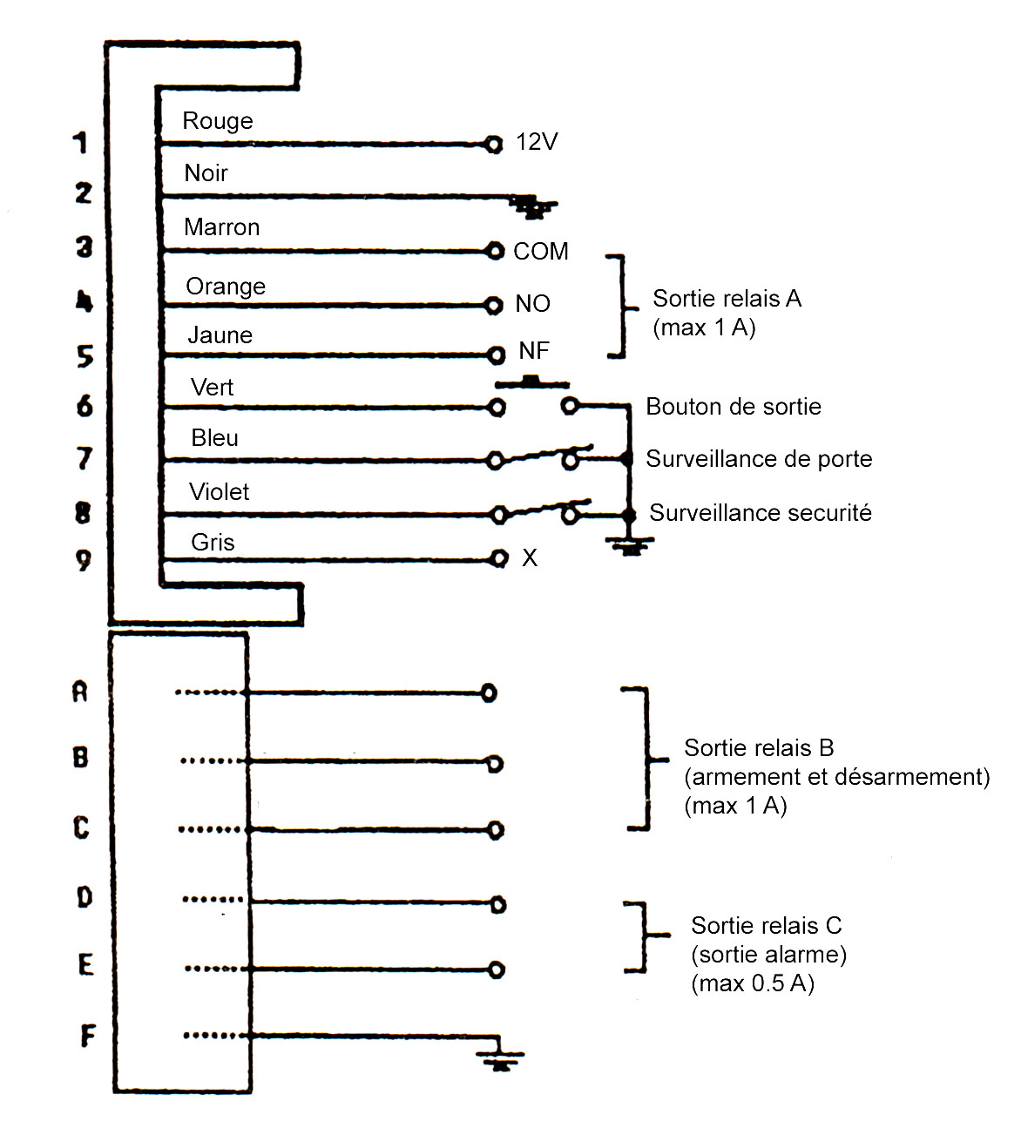
AUTO-PROTECTION

Couleur du fil | FERME | OUVERT
JAUNE | Commun | Commun
VERT | N.O. (ouvert) | N.C. (fermé)
BLEUE | N.C. (fermé) | N.O. (ouvert)

Dimensions 83x120x30mm Poids 920 gr

Options : 1 à 900 cartes magnétiques (réf. CM ou CMP), 1 coffret alimentation (réf. CH1C) + 1 batterie 12V 1.2AH (réf. 12V1), 1 gâche électrique (réf. GAE ou GAS) ou serrure électrique (réf. 5001), 1 encodeur de cartes (réf. PCA), 1 onduleur 220Vca 500VA (réf. OND5) pour augmenter l'autonomie en cas de coupure de courant.

